Объявление о проведении закупа способом запроса ценовых предложений

Организатор закупа: ГКП Байганинская районная больница на ПХВ, Актюбинская область, Байганинский район, c.Карауылкелды, ул.Асау батыра, дом 10.
Международные непатентованные наименования закупаемых лекарственных средств (торговое название - в случае индивидуальной непереносимости), наименования изделий медицинского назначения:
 | № | Наименование |  |  |  |  | Кол-во | Ед. | Цена | Сумма
 | 1 | Электрокардиограф ЭК3ТЦ-3/6-04 с функцией передачи ЭКГ по сети GSM |  |  |  |  | 1 | шт | 734000 | 734000
 |  |  |  |  |  | Итого: 734 000

Место поставки: Актюбинская область, Байганинский район, c.Карауылкелды, ул.Асау батыра, дом 10
Сроки и условия поставки: в течение 10 рабочих дней после вступления в силу договора
Товар должен соответствовать по технической характеристике (приложение 1)
Место представления (приема) документов и окончательный срок подачи заявок : Актюбинская область, Байганинский район, c.Карауылкелды, ул.Асау батыра, дом 10,бухгалтерия
Дата, время и место вскрытия конвертов с заявками: 16.06.2020 г , 10: 00 м. вр, Актюбинская область, Байганинский район, c.Карауылкелды, ул.Асау батыра, дом 10
Выделенная сумма на закуп медицинских изделий и товаров: 734 000 тенге

приложение 1

ЭК3ТЦ-3/6-04 с функцией передачи ЭКГ по сети GSM
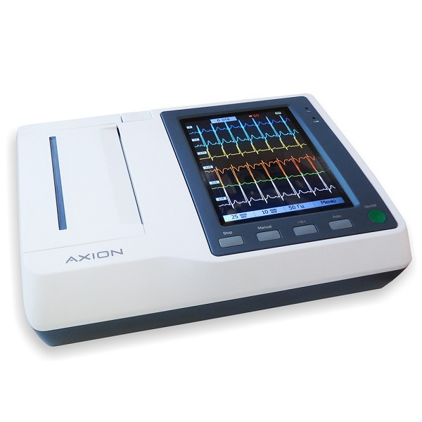
Электрокардиограф ЭК3ТЦ-3/6-04 «Аксион» с цветным сенсорным дисплеем и GSM модемом предназначен для регистрации электрокардиограмм (ЭКГ) в ручном или автоматическом режимах по двенадцати общепринятым отведениям с возможностью дальнейшей передачи ЭКГ в медицинский центр на рабочее место кардиолога.

Функциональные возможности кардиографа ЭК3ТЦ-3/6-04 :
- Cинхронная регистрация 12 общепринятых отведений ЭКГ;
- Автоматический и ручной режим работы
- Построение ритмограммы, гистограммы, скаттерграммы при мониторировании сердечного ритма
- Автоматическая регистрация при обнаружении аритмии.
- Звуковая индикация сердечного ритма
- Регулировка уровня звуковых сигналов
- Световая индикация питания сети переменного тока, заряда аккумулятора, визуальная информация о состоянии фильтров, нарушении контакта электродов, отсутствия термобумаги
- Печать на встроенном термопринтере: тип программы, версия, дата и время, скорость движения бумаги, чувствительность, название отведения, фильтры, таблица измеренных параметров, типичные кардиоциклы
- Цветной сенсорный TFT-дисплей 14 см по диагонали ( 5,7 дюймов) , отображение 3/6/12 отведений ЭКГ на дисплее
- Сохранение сигнала ЭКГ в памяти ( внутренняя память 100 ЭКГ , внешняя память : микро СD или флеш- карта любого обьема)
- Система передачи электрокардиограммы на отдаленный кардиопульт, цифровой формат передачи ЭКГ в консультационный центр через GSM, возможность перепрограммирования телефонов консультационных центров и параметров подключения ( опция)
- Возможность подключения к компьютеру и прямая передача сигналов ЭКГ через USB;
- Работа с многоразовыми и одноразовыми электродами;
- Питание от сети переменного тока , от встроенного аккумулятора, от бортовой сети
- Функция автоматического построения синдромального заключения ( опция)
- Печать по 3/6каналам или 12 каналам поперек бумаги на встроенном принтере
- Подключение внешней АТ-клавиатуры и лазерного принтера

